## 1.2 Характеристика строительной площадки

### 1.2.1 Геологические разрезы

Геологический разрез и схема площадки показаны на рис.

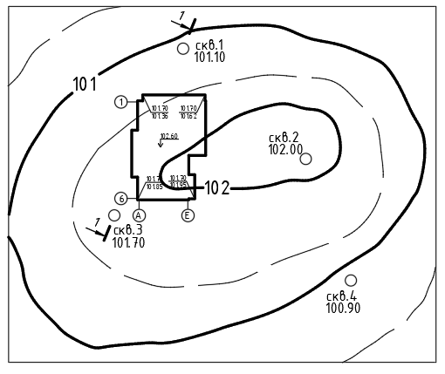

Рис. - Схема строительной площадки.

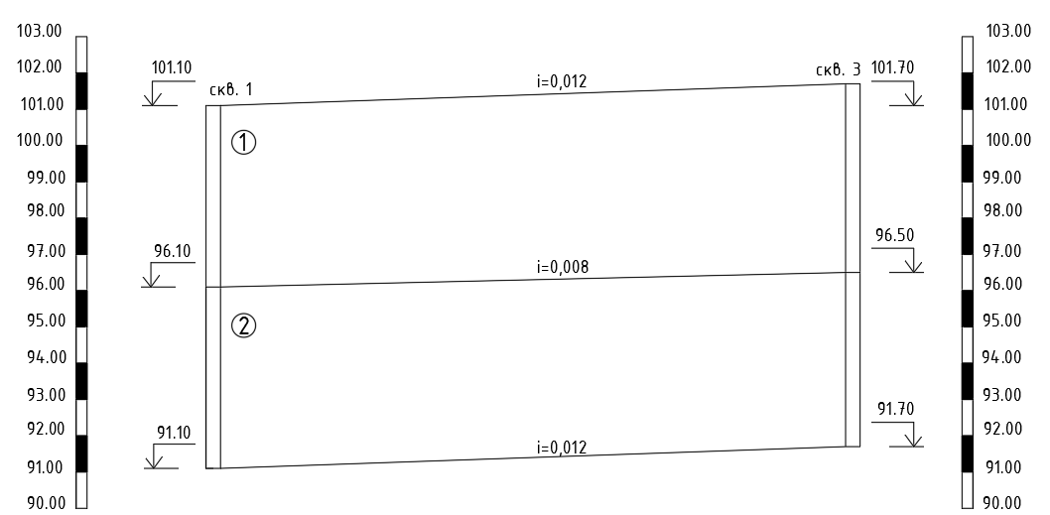

Рис. -Инженерно-геологический разрез строительной площадки.

Геологический разрез выполнен с указанием границ залегания каждого слоя, мощности слоев, абсолютных отметок. Грунтовые воды не обнаружены.

### 1.2.2 Описание грунтов

Таблица 1 – данные о слоях грунта.

|  |  |  |  |  |  |  |  |  |  |  |  |
| --- | --- | --- | --- | --- | --- | --- | --- | --- | --- | --- | --- |
|  | γs  т/м3 | γ  т/м3 | φ | E  т/м2 | С  т/м2 | e | Ip | Il | Sr | W | наименование |
| ИГЭ1 | 2,73 | 1,93 | 21 | 1200 | 2,3 | 0,7 | 0,12 | 0,4 | 0,86 | 0,23 | суглинок |
| ИГЭ2 | 2,76 | 2,00 | 19 | 1500 | 4,0 | 0,75 | 0,2 | 0,15 | 0,9 | 0,27 | глина |

*Слой № 1:* Суглинок.

Мощность слоя от 4 м до 5.2 м.

Отметка поверхности max = 101,70 м.

Отметка поверхности min = 101,10 м.

Удельный вес сухого грунта (скелета грунта) определяем по формуле:

$$\begin{aligned}γ_{d}=\frac{γ}{1+ω}=\frac{1,93}{1+0,23}=1,57\left[т/м^{3}\right]\#\left(1\right)\end{aligned}$$

Коэффициент пористости грунта определяем по формуле:

$$\begin{aligned}e=\frac{γ_{s}-γ_{d}}{γ_{d}}=\frac{2,73-1,57}{1,57}=0,74 \#\left(2\right)\end{aligned}$$

Число пластичности грунта определяем по формуле:

$$\begin{aligned}I_{p}=ω_{L}-ω_{P}=0,4-0,12=0,28 \#\left(3\right)\end{aligned}$$

Число текучести грунта определяем по формуле:

$$\begin{aligned}I_{L}=\frac{ω-ω_{P}}{ω_{L}-ω_{P}}=\frac{0,23-0,12}{0,4-0,12}=0,393 - пластичный \left(0<I_{L}<1\right) \#\left(4\right)\end{aligned}$$

Коэффициент сжимаемости грунта определяем по формуле

$\begin{aligned}m_{v}=\frac{β}{E}=\frac{0,62}{70}=0,0089 \left[\frac{см2}{кг}\right]-малосжимаемый, \#\left(5\right)\end{aligned}$

где $β$– коэффициент, зависящий от вида грунта, для суглинка равен 0,62;

Степень влажности грунта определяем по формуле:

$\begin{aligned}S_{r}=\frac{ω⋅γ_{s}}{e⋅γ_{ω}}=\frac{0,23⋅2,73}{0,74⋅1}=0,849 – непросадочный \left(Sr > 0,8\right) \#\left(6\right)\end{aligned}$

Грунт первого слоя является пластичным, малосжимаемым, непросадочным.

*Слой № 2:*  Глина.

Мощность слоя от 4,8 м до 5 м.

Отметка поверхности max = 96,50 м.

Отметка поверхности min = 96,10 м.

Удельный вес сухого грунта (скелета грунта):

[т/м3]

Коэффициент пористости грунта:

$e=\frac{2,76-1,57}{1,57}=0,758$.

Число пластичности грунта:

$$I_{p}=0,15-0,2=-0,05$$

Число текучести грунта:

- твердый $(I_{L}<0)$

Коэффициент сжимаемости грунта:

[см2/кг] малосжимаемый

Степень влажности грунта определяем по формуле:

$$S_{r}=\frac{0,27⋅2,76}{0,758⋅1}=0,983- непросадочный \left(Sr > 0,8\right)$$

Грунт второго слоя является твердым, малосжимаемым, непросадочным.

### 1.2.3 Определение слабого подстилающего слоя

Для проведения расчета возьмем скважину № 3.

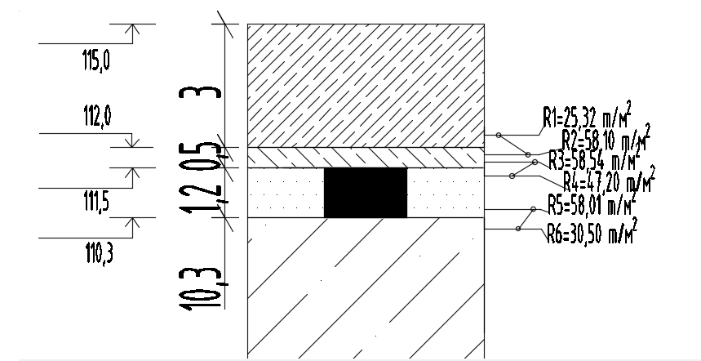





Рис. -

Расчетное сопротивление *R* определяется в соответствии со СНиП 2.02.01-83* для каждого слоя грунта по формуле:

$R=\frac{γ_{c1}γ_{c2}}{k}\left[M_{γ}k_{z}bγ_{II}+M_{q}d_{1}γ_{II}^{'}+\left(M_{q}-1\right)d_{b}γ_{II}^{'}+M_{c}c_{II}\right],$

где *γс1* и *γс2* - коэффициенты условий работы, принимаемые по таблице 3 [2]

*k* - коэффициент, принимаемый равным 1

*Mγ, Mq , Mc* - коэффициенты, принимаемые по таблице 4 [2]

*b* - ширина подошвы фундамента, м

*γII* - усредненное расчетное значение удельного веса грунтов, залегающих ниже подошвы фундамента, т/м2

*kz* - коэффициент, при b<10 м принимаемый равным единице

*γII'* - осредненное расчетное значение удельного веса грунтов, залегающих выше подошвы, т/м3

*сII* - расчетное значение удельного сцепления грунта, непосредственно залегающего под подошвой фундамента

dI - глубина заложения фундаментов бесподвальных сооружений от уровня планировки.

###### Применительно к задаче, формулу расчетного сопротивления основания R можно упростить следующим образом. Принимаем kz = 1 при b = 1 м, отношение (γс1·γс2)/k также принимаем равным 1. При отсутствии подвала db = 0, следовательно (Mq - 1)· db · γ'II = 0. Соответственно формула будет иметь вид:

$R=M_{γ}⋅γ_{II}+M_{q}⋅d_{1}⋅γ'_{II}+M_{c}⋅c_{II}$.

Для рассматриваемого случая:



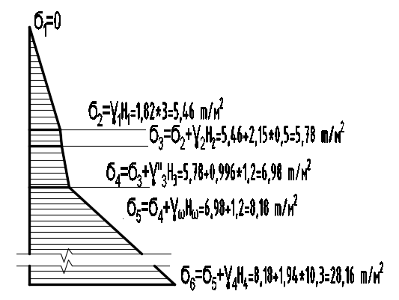

Рис.2.

Вывод: в результате сравнения полученных значений R на границах слоев было выяснено, 1ый слой слабее всех. Проверка на слабый подстилающий слой не нужна.

### 1.2.4 Общая оценка стройплощадки

Площадка расположена в городе Казань. Размеры площадки 50x60 м. Абсолютная отметка здания 115,60.

Уклон 0,059. Напластование слоистое, неоднородное. Уклоны слоев: 0.025, 0.0125, 0.0125, 0.1625.

На площадке пробурено 5 скважин. Вскрыты следующие слои: супесь зелено-бурая легкая 3-3,3м; 4,4-5,6м; суглинок пылеватый с линзами песка и гравия 15м. Слои распространены по всей площадке. Уровень поверхностных вод в третьем слое.

Слой №4 слабый по отношению ко 2 и 3 слоям.

На глубине 6,4 – 9,4 метров от поверхности земли обнаружены подземные воды. Вода химически не агрессивна по отношению к бетону.

# 2 Фундамент мелкого заложения

## 2.1 Расчетная схема

Для расчета выбираем фундамент № 1 в осях ”А” - ”2” - отдельно стоящий, под железобетонную колонну 400х400 *мм*. Инженерно-геологические условия приведены на рис.3. Нагрузка, действующая на фундамент:

M0II= 5,0 т⋅м;

N0II = 50,4 т;

T0II = 0,5 т.

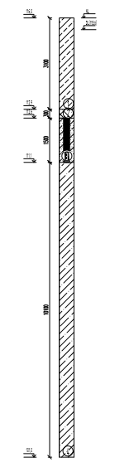

Рисунок 3 – Расчетная схема фундамента мелкого заложения при скважине №4

## 2.2. Определение глубины заложения фундамента.

При выборе глубины заложения фундамента следует руководствоваться рядом факторов, основными из которых являются:

* инженерно-геологические и гидрогеологические условия строительной площадки;

Не влияют на выбор глубины заложения

* климатические особенности;

Нормативная глубина сезонного промерзания грунтов *dfn*  рассчитывается по формуле:

где *d0* – величина, принимаемая в зависимости от вида грунта, для супеси *d0* =0,28;

*Mt* – безразмерный коэффициент, равный сумме абсолютных значений среднемесячных отрицательных температур за холодный период года в данном районе.

Расчетная глубина сезонного промерзания $d_{f}$ определяется по формуле:

$$d_{f}=k_{f}d_{fn}$$

где $k_{f}$– коэффициент, учитывающий влияние теплового режима сооружения, $k_{f}=0,5$ 4 (при температуре внутренних помещений 18°С)

$$d_{f}=0,54∙1,962=1,0595 м$$

* конструктивные особенности возводимого фундамента;

$$d_{k}=\left(0,4*1,2+0,05+0,2\right)=0,73 м$$

$$d_{fn}=1,962 м$$

$$d_{f}=1,0595 м$$

$$d_{k}=0,73 м$$

***Принимаем глубину заложения фундамента не менее максимальной цифры, d=2 м***

## 2.3. Определение размеров подошвы фундамента.

Проектирование по второму предельному состоянию сводится к определению размеров подошвы фундамента.

Размеры подошвы фундамента мелкого заложения следует выбрать исходя из условия:

Среднее давление по подошве фундамента:

где – нагрузка от надземных конструкций;

– вес конструкции фундамента;

– вес грунта на ступенях фундамента;

– размеры подошвы фундамента.

По методу М. В. Лалетина среднее давление по подошве фундамента под колонну представим в виде:

где – коэффициент пропорциональности сторон поперечного сечения колонны;

– средний удельный вес материала фундамента и грунта на его ступенях;

*B* – ширина подошвы фундамента, при построении графика *Р(в)* является переменной неизвестной величиной;

*–* глубина промерзания грунта, м;

*-* коэффициент, зависящий от

Расчетное сопротивление грунта под подошвой фундамента бесподвальной части сооружения (график *R(в)*) определяется по формуле:

где и – коэффициенты условий работы, определяются по табл. 3 [2].

*k* – коэффициент, принимаемый, равным единице;

– коэффициенты, принимаемые по таблице 4 [2], при ;

– коэффициент, принимаемый равным единице при *b <* 10 м;

*B* – ширина подошвы фундамента, при построении графика *R(в)* является переменной неизвестной величиной;

– усредненное, расчетное значение удельного веса грунтов, залегающих ниже подошвы фундамента с учетом взвешивающего действия воды, т/м3;

– усредненное расчетное значение удельного веса грунтов, залегающих выше подошвы, тс/м3;

– расчетное значение удельного сцепления грунта, залегающего непосредственно под подошвой фундамента, т/м2;

*d* – глубина заложения фундаментов бесподвальных сооружений от уровня планировки.

$$R=\frac{1,2∙1,1}{1}\left[0,56∙1∙1,82∙B+3,24∙2∙1,82+5,84∙1,1\right]$$

$$R=1,345∙B+24,047$$

Принимаем В=1,8 м; L=1,8 м

***Размеры фундамента: $1,8х1,8$ м.***

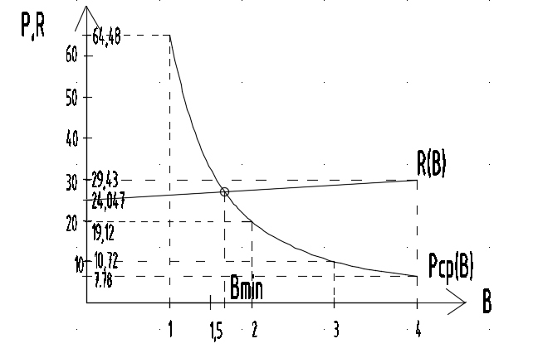

Рисунок 4 –Графическое определение ширины подошвы фундамента

## 2.4. Конструирование фундамента

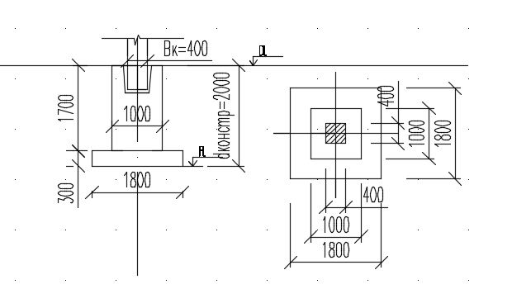

Рисунок 5 – Фундамент под железобетонную колонну

Должно выполняться условие: $P_{ср}≤R_{факт}$

Нагрузка от веса фундамента:

$$N_{ф}=V_{ф}∙ρ_{м}$$

$$V_{ф}=1,7∙1∙1+1,8∙0,3∙1,8=2,672 м^{3}$$

$$N_{ф}=2,672∙2,3=6,146 т$$

Нагрузка от веса грунта:

$$V_{гр}=V_{парал}-V_{ф}$$

$$V_{гр}=1,8∙1,8∙2-2,672=3,808 м^{3}$$

$$N_{гр}=V_{гр}∙ρ_{гр}$$

$$N_{гр}=3,808∙1,5=5,712 (т)$$

Фактическое среднее давление под подошвой фундамента:

$$P_{факт.ср}=\frac{N_{II}+N_{гр}+N_{ф}}{b⋅l}=\frac{50,4+5,712+6,146}{1,8⋅1,8}=19,22 т/м^{2}.$$

Фактическое расчетное сопротивление грунта:

$$R_{факт}=\begin{matrix}1,345⋅b+24,047=26,468 & т/м^{2}\end{matrix}.$$

$$R_{факт}>P_{факт.ср}$$

26,468 $т/м^{2}.>$ 19,22 $т/м^{2}.$

условие выполняется.

### 2.5. Учет внецентренного нагружения.

Для определения распределения давления под подошвой фундамента предварительно определяется эксцентриситет приложения нагрузки:



Рисунок 6 - Схема внецентренного нагружения.

При наличии моментов и горизонтальных сил следует сделать расчет на внецентренное нагружение. Расчет заключается в проверке краевых напряжений под подошвой фундамента.

$$P_{min}^{max}=Р_{ср}\left(1±\frac{6∙e_{ф}}{L}\right)$$

Фактический эксцентриситет определяется по формуле:

$$e_{факт}=\frac{\sum{M}}{\sum{N}}=\frac{M_{OII}+T_{OII}∙d+E_{a}∙h_{a}}{N_{OII}+N_{ф}+N_{гр}}$$

Схема нагружения основания фундамента под колонну вертикальными силами, горизонтальными силами и моментами

$$e_{факт}=\frac{5+0,5∙2}{50,4+5,712+6,146}=0,096 м$$

$$P_{min}^{max}=19,22\left(1±\frac{6∙0,096}{1,8}\right)$$

$$P_{max}=25,37\frac{т}{м^{2}}; P_{min}=17,84 т/м^{2}$$

$$R=26,468 т/м^{2}$$

Условия краевых напряжений при действии одного момента:

*Рmax <1,2 R* и *Рmin> 0.*

$$P_{max}=25,37\frac{т}{м^{2}}≤31,76т/м^{2};$$

$$P_{min}=17,84т/м^{2}>0$$

***Условия краевых напряжений выполняются.***

### 2.6. Определение осадки фундамента методом послойного суммирования.

Осадка основания Sc использованием расчетной схемы в виде линейно-деформируемого полупространства определяется методом послойного суммирования по формуле:

где: – безразмерный коэффициент, равный 0,8;

– среднее значение дополнительного вертикального напряжения в *i*-м слое грунта, равное полусумме указанных напряжений на верхней *zi-1* и нижней *zi* границах слоя по вертикали, проходящей через центр подошвы фундамента;

и – соответственно толщина и модуль деформации *i*-го слоя грунта;

*n* – число слоев, на которые разбита сжимаемая толща основания.

Суммирование производим до глубины, на которой выполняется условие:

Напряжения в грунте от его веса определяются по формуле:

$$σ_{zq}=σ_{zqо}+\sum{(γ_{i}∙h_{i})};$$

где: $σ_{zp0}=γ∙d=1,82∙2=3,64 т/м^{2 }$

$$σ_{zp}=α∙P_{0}\left(\frac{т}{м^{2}}\right)$$

где: $P_{0}=P_{ср.факт.}-σ_{zp0}=19,22-3,64=15,58 т/м^{2 }$

$$σ_{zp.ср.i}=\frac{σ_{zp.i}+σ_{zp.i+1}}{2}$$

Грунтовую толщу разбиваем на слои высотой h = (0,2 $÷$ 0,4)⋅B, где B = 1,8 м – ширина фундамента.

$$z_{1}=0; α_{1}=f\left(0;1\right); σ_{zp1}=1∙15,58=15,58 т/м^{2}$$

$$z_{2}=0,6; α_{2}=f\left(0,67;1\right); σ_{zp2}=0,852∙15,58=13,27 т/м^{2}$$

$$z_{3}=1,3; α_{3}=f\left(1,44;1\right); σ_{zp3}=0,512∙15,58=7,98 т/м^{2}$$

$$z_{4}=2; α_{4}=f\left(2,22;1\right); σ_{zp4}=0,293∙15,58=4,56 т/м^{2}$$

$$z_{5}=2,5; α_{5}=f\left(2,78;1\right); σ_{zp5}=0,204∙15,58=3,18 т/м^{2}$$

$$σ_{zρ1}=0$$

$$σ_{zρ2}=γ_{1}∙h_{1}=1,82∙2=3,64 т/м^{2}$$

$$σ_{zρ3}=σ_{zρ2}+γ_{1}∙h_{2}=3,64+1,82∙0,6=4,73 т/м^{2}$$

$$σ_{zρ4}=σ_{zρ3}+γ_{1}∙h_{3}=4,73+1,82∙0,7=6,01 т/м^{2}$$

$$σ_{zρ5}=σ_{zρ4}+γ_{1}∙h_{4}=6,01+1,82∙0,7=7,28 т/м^{2}$$

$$3,18≤0,5∙7,28$$

$$3,18≤3,64$$

Условие выполняется.

$$σ_{ср1}=\frac{σ_{zp1}+σ_{zp2}}{2}=\frac{15,58+13,27}{2}=14,425 т/м^{2}$$

$$σ_{ср2}=\frac{σ_{zp2}+σ_{zp3}}{2}=\frac{13,27+7,98}{2}=10,625 т/м^{2}$$

$$σ_{ср3}=\frac{σ_{zp3}+σ_{zp4}}{2}=\frac{7,98+4,56}{2}=6,27 т/м^{2}$$

$$σ_{ср4}=\frac{σ_{zp4}+σ_{zp5}}{2}=\frac{4,56+3,18}{2}=3,87 т/м^{2}$$

$$S_{расч}=0,8∙\left(\frac{14,425∙0,6}{1000}+\frac{10,625∙0,7}{1000}+\frac{6,27∙0,7}{1000}+\frac{3,87∙0,5}{900}\right)=0,018≤0,1 м$$

*Полученная осадка меньше максимально допустимой.*

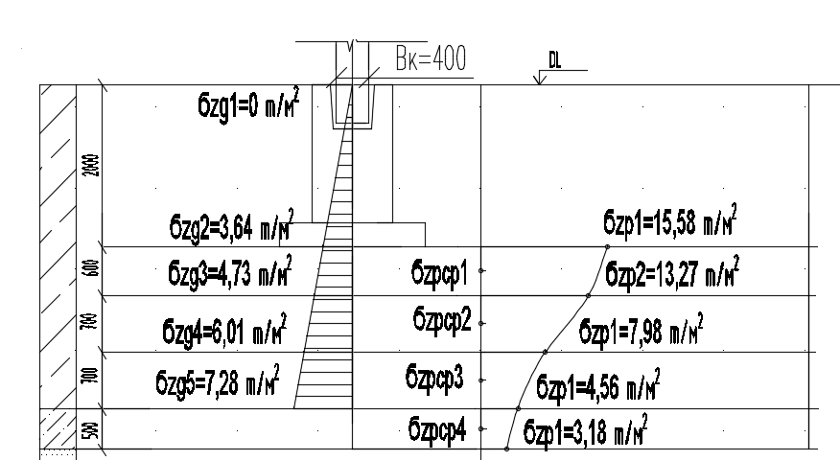

Рисунок 7 – Эпюры $σ_{zp}{ и σ}_{zq}$.

### 2.7. Расчет фундамента на морозное выпучивание

Устойчивость фундамента на действие касательных сил пучения проверяется по формуле:

$τ_{fh}⋅A_{fh}≤F_{rf}+0,9⋅\left(N_{0II}\right)$;

где: τ*fh* = 8,076 т/м² – расчетная удельная касательная сила пучения, прил. 25 [1];

*Аfh* – площадь боковой поверхности фундамента, находящейся в пределах расчетной глубины сезонного промерзания *df* ;

N0II – расчетное значение вертикальной нагрузки;

Frf – расчетное значение силы, удерживающей фундамент от выпучивания вследствие трения его боковой поверхности о талый грунт, лежащий ниже df.

Расчетное значение силы *Frf* для фундаментов, имеющих вертикальные грани, определяется по формуле:

$F_{rf}=\sum_{i=1}^{n}{R_{fi}⋅A_{fi}}$,

где: *Rfi* – расчетное сопротивление талых грунтов сдвигу по боковой поверхности фундамента в *i*-м слое, табл. 2 [3];

Afi – площадь вертикальной поверхности сдвига в *i*-м слое;

*n* – число слоев.

***Расчет для незавершенного строительства.***

В данном случае нормативная глубина промерзания dfn = 1,962 м,

Аfh  = 2 м2

Аfj  = 0,038 м2

N0II = 50,4 т;

$F_{rf}=2,73⋅0,038=0,104 т$.

Проверка:

$2⋅8,076≤0,104+0,9⋅50\%⋅50,4$ $$16,152≤22,732$$

Условие выполняется, следовательно, нет необходимости предусматривать мероприятия по предотвращению морозного пучения.

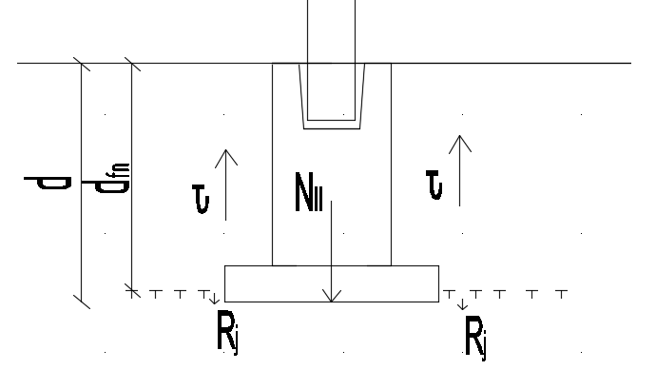

Рисунок 8 – схема для определения сил морозного пучения

## 2.8. Проверка слабого подстилающего слоя

При наличии в пределах сжимаемой толщи основания на глубине *z* от подошвы фундамента слоя грунта меньшей прочности, чем прочность грунта вышележащих слоев, размеры фундамента должны назначаться такими, чтобы обеспечить условие:

σzp+σzq≤Rz(слаб.слоя)

где σzp,σzq – вертикальные напряжения в грунте на глубине z от подошвы фундамента соответственно от нагрузки на фундамент и от собственного веса грунта, т/м²;

Rz – расчетное сопротивление грунта пониженной прочности на глубине z, т/м².

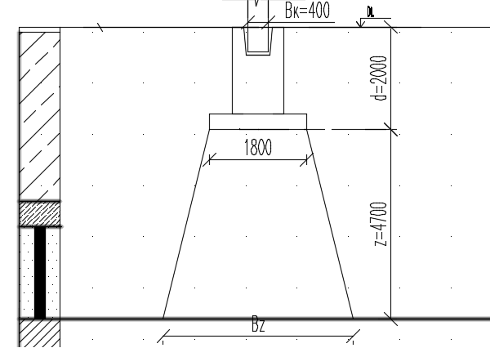

$$σ_{zp}+σ_{zg}≤R_{z}$$

$$σ_{zg0}=γ_{1}∙d=1,82∙2=3,64 т/м^{2}$$

$$σ_{zg}=γ_{1}∙d+\sum{\left(γ_{i}∙h_{i}\right)}=3,64+1,82∙1+2,15∙0,5+0,994∙1,2=7.73 т/м^{2}$$

$σ_{zp}=α⋅p_{0}$ где $α=f({2z}/b;L/b)$ **-** коэффициент рассеивания.

$$p_{0}=15,58(т/{м^{2}}) \\ ξ=\frac{2⋅z}{b}=\frac{2⋅4.7}{1.8}=5.22;_{}\frac{l}{b}=1⇒α=0,066$$

$$σ_{zp}=p_{0}⋅α=15,58⋅0,066=1,03$$

$$A_{z}=\frac{N_{II}}{σ_{zp}}=\frac{50,4}{1,03}=48,93$$

$$B_{z}=\sqrt{A_{z}+a^{2}}-a=\sqrt{48,93}=6,99$$

$a=0$;

$$R_{z}=0,56⋅1,94⋅6,99⋅1+3,24⋅6,9⋅1,82+5,84⋅2=59,96т/{м^{2}}$$

Допустимое напряжение

$$σ_{zp}+σ_{zg}=1,03+7,73=8,76$$

$8,76≤R_{z}=59,96$**Условие выполняется, грунт выдержит нагрузку.**

# 4 Технико-экономические показатели

## 4.1 Фундамент мелкого заложения

**4.1.1 Разработка траншеи**

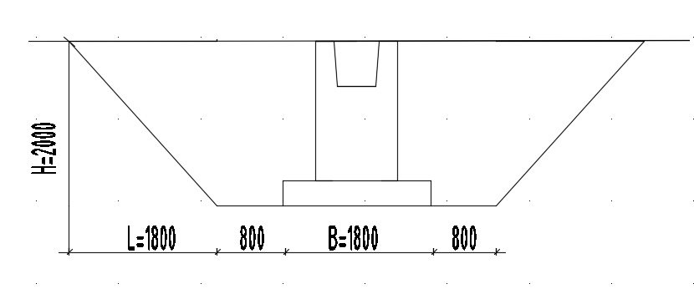

Рисунок 15 - Схема траншеи.

Объем грунта в котловане:

$$V_{кот}=\frac{F_{H}+F_{B}}{2}∙h$$

где $F_{H}$- площадь котлована понизу;

- площадь котлована поверху;

- высота котлована.

$$В_{по низу}=0,8+0,8+1,8=3,4 м$$

$$В_{по верху}=0,8+0,8+1,8+1,8+1,8=7 м$$

$$V_{кот}=\frac{{3,4}^{2}+7^{2}}{2}∙2=60,56 м^{3}$$

$С_{1}$ = $V_{котл}∙Расц=$ 60,56 $∙3,60∙1,07=$ 303,27 руб.-стоимость разработки котлована под данный фундамент.

$С_{2}$ = $V_{ф}∙Расц=2,672∙31$ $=$ 82,83 руб. -стоимость монолитных работ.

С= $С_{1}+С_{2}=303,27+82,83$ =386,10 руб.

# 

# 5. Сравнение технико-экономических показателей различных видов фундаментов

Таблица 1

|  |  |  |
| --- | --- | --- |
| **Показатель** | **ФМЗ** | **Свайный фундамент** |
| **Стоимость** | 386,10 руб. | 481,12 руб. |

Таким образом, возведение фундамента мелкого заложения более экономично. Принимаем его за основной вариант для данного здания.

# 6 Проектирование остальных фундаментов

## 6.1 Проектирование фундамента №2

Для расчета выбираем фундамент № 2 в осях ”Г”-”4” - отдельно стоящий, под железобетонную колонну 400х400 *мм*. Инженерно-геологические условия приведены на рис.20. Физико-механические характеристики грунтов соответствуют пункту 1.1.2.

Колонна нагружена вертикальной нагрузкой с расчетным значением на уровне обреза фундамента $N_{OII}=76,7 т$, изгибающей нагрузкой с расчетным значением изгибающего момента $M_{OII}=5 т∙м$.

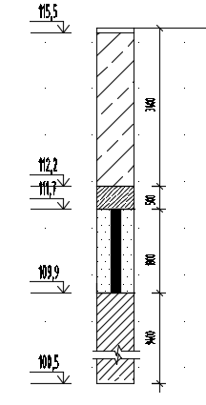

Рисунок 17 - Схема нагрузок на фундамент № 2

### 6.1.1. Определение глубины заложения фундамента.

При выборе глубины заложения фундамента следует руководствоваться рядом факторов, основными из которых являются:

* инженерно-геологические и гидрогеологические условия строительной площадки;

*По инженерно- геологическим условиям слои №2 и №3 годятся в качестве основания.*

* климатические особенности;

Нормативная глубина сезонного промерзания грунтов *dfn*  рассчитывается по формуле:

где *d0* – величина, принимаемая в зависимости от вида грунта, для супеси *d0* =0,28;

*Mt* – безразмерный коэффициент, равный сумме абсолютных значений среднемесячных отрицательных температур за холодный период года в данном районе.

Расчетная глубина сезонного промерзания $d_{f}$ определяется по формуле:

$$d_{f}=k_{f}d_{fn}$$

где $k_{f}$– коэффициент, учитывающий влияние теплового режима сооружения, $k_{f}=0,54$

$$d_{f}=0,54∙1,962=1,0595 м$$

* конструктивные особенности возводимого фундамента;

$$d_{k}=\left(0,4∙1,2+0,05+0,2\right)=0,73 м$$

$$d_{fn}=1,962 м$$

$$d_{f}=1,0595 м$$

$$d_{k}=10,73 м$$

***Принимаем глубину заложения фундамента d=2 м***

### 6.1.2. Определение размеров подошвы фундамента.

Проектирование по второму предельному состоянию сводится к определению размеров подошвы фундамента.

Размеры подошвы фундамента мелкого заложения следует выбрать исходя из условия:

Среднее давление по подошве фундамента:

где – нагрузка от надземных конструкций;

– вес конструкции фундамента;

– вес грунта на ступенях фундамента;

– размеры подошвы фундамента.

По методу М. В. Лалетина среднее давление по подошве фундамента под колонну представим в виде:

где – коэффициент пропорциональности сторон поперечного сечения колонны;

– средний удельный вес материала фундамента и грунта на его ступенях;

*B* – ширина подошвы фундамента, при построении графика *Р(в)* является переменной неизвестной величиной;

*–* глубина промерзания грунта, м;

*-* коэффициент, зависящий от

Расчетное сопротивление грунта под подошвой фундамента бесподвальной части сооружения (график *R(в)*) определяется по формуле:

где и – коэффициенты условий работы, определяются по табл. 3 [2].

*k* – коэффициент, принимаемый, равным единице;

– коэффициенты, принимаемые по таблице 4 [2], при ;

– коэффициент, принимаемый равным единице при *b <* 10 м;

*B* – ширина подошвы фундамента, при построении графика *R(в)* является переменной неизвестной величиной;

– усредненное, расчетное значение удельного веса грунтов, залегающих ниже подошвы фундамента с учетом взвешивающего действия воды, т/м3;

– усредненное расчетное значение удельного веса грунтов, залегающих выше подошвы, тс/м3;

– расчетное значение удельного сцепления грунта, залегающего непосредственно под подошвой фундамента, т/м2;

*d* – глубина заложения фундаментов бесподвальных сооружений от уровня планировки.

$$R=\frac{1,2∙1,1}{1}\left[0,56∙1∙1,82∙B+3,24∙2∙1,82+5,84∙1,1\right]$$

$$R=1,345∙B+24,047$$

Принимаем В=1,9 м; L=1,9 м

***Размеры подошвы фундамента*: 1,9 х1,9м*.***

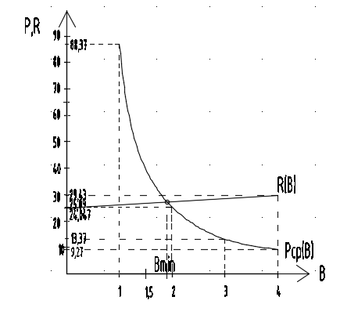

Рисунок 18 – Графическое определение ширины подошвы фундамента.

## 6.1.3. Конструирование фундамента

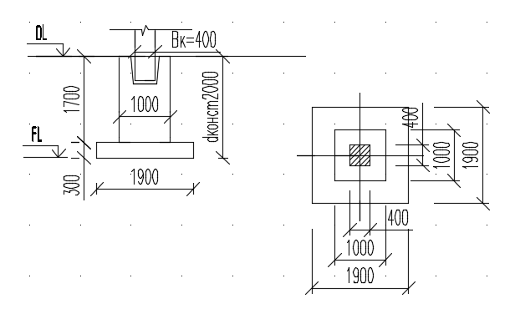

Рисунок 19 – Фундамент под железобетонную колонну

Должно выполняться условие: $P_{ср}≤R_{факт}$

Нагрузка от веса фундамента:

$$N_{ф}=V_{ф}∙ρ_{м}$$

$$V_{ф}=1,7∙1∙1+1,9∙0,3∙1,9=2,783 м^{3}$$

$$N_{ф}=2,783∙2,3=6,40 т$$

Нагрузка от веса грунта:

$$V_{гр}=V_{парал}-V_{ф}$$

$$V_{гр}=1,9∙1,9∙2-2,783=4,437 м^{3}$$

$$N_{гр}=V_{гр}∙ρ_{гр}$$

$$N_{гр}=4,437∙1,5=6,66 (т)$$

Фактическое среднее давление под подошвой фундамента:

$$P_{факт.ср}=\frac{N_{II}+N_{гр}+N_{ф}}{b⋅l}=\frac{76,7+6,66+6,40}{1,9⋅1,9}=24,86 т/м^{2}.$$

Фактическое расчетное сопротивление грунта:

$$R_{факт}=\begin{matrix}1,345⋅b+24,047=26,60 & т/м^{2}\end{matrix}.$$

$$R_{факт}>P_{факт.ср}$$

26,60 $т/м^{2}.>$ 24,86 $т/м^{2}.$

условие выполняется.

### 6.1.4. Определение осадки фундамента методом послойного суммирования.

Осадка основания Sc использованием расчетной схемы в виде линейно-деформируемого полупространства определяется методом послойного суммирования по формуле:

где: – безразмерный коэффициент, равный 0,8;

– среднее значение дополнительного вертикального напряжения в *i*-м слое грунта, равное полусумме указанных напряжений на верхней *zi-1* и нижней *zi* границах слоя по вертикали, проходящей через центр подошвы фундамента;

и – соответственно толщина и модуль деформации *i*-го слоя грунта;

*n* – число слоев, на которые разбита сжимаемая толща основания.

Суммирование производим до глубины, на которой выполняется условие:

Напряжения в грунте от его веса определяются по формуле:

$$σ_{zq}=σ_{zqо}+\sum{(γ_{i}∙h_{i})};$$

где: $σ_{zp0}=γ∙d=1,82∙2=3,64 т/м^{2 }$

$$σ_{zp}=α∙P_{0}\left(\frac{т}{м^{2}}\right)$$

где: $P_{0}=P_{ср.факт.}-σ_{zp0}=24,86-3,64=21,22 т/м^{2 }$

$$σ_{zp.ср.i}=\frac{σ_{zp.i}+σ_{zp.i+1}}{2}$$

Грунтовую толщу разбиваем на слои высотой h = (0,2 $÷$ 0,4)⋅B, где B = 1,9 м – ширина фундамента.

$$z_{1}=0; α_{1}=f\left(0;1\right); σ_{zp1}=1∙21,22=21,22 т/м^{2}$$

$$z_{2}=0,7; α_{2}=f\left(0,74;1\right); σ_{zp2}=0,824∙21,22=17,49 т/м^{2}$$

$$z_{3}=1,4; α_{3}=f\left(1,47;1\right); σ_{zp3}=0,5∙21,22=10,61 т/м^{2}$$

$$z_{4}=1,9; α_{4}=f\left(2;1\right); σ_{zp4}=0,336∙21,22=7,13 т/м^{2}$$

$$z_{5}=2,5; α_{5}=f\left(2,63;1\right); σ_{zp5}=0,225∙21,22=4,77 т/м^{2}$$

$$z_{6}=3,1; α_{6}=f\left(3,26;1\right); σ_{zp6}=0,156∙21,22=3,31 т/м^{2}$$

$$σ_{zρ1}=0$$

$$σ_{zρ2}=γ_{1}∙h_{1}=1,82∙2=3,64 т/м^{2}$$

$$σ_{zρ3}=σ_{zρ2}+γ_{1}∙h_{2}=3,64+1,82∙0,7=4,91 т/м^{2}$$

$$σ_{zρ4}=σ_{zρ3}+γ_{1}∙h_{3}=4,91+1,82∙0,7=6,19 т/м^{2}$$

$$σ_{zρ5}=σ_{zρ4}+γ_{2}∙h_{4}=6,19+2,15∙0,5=7,26 т/м^{2}$$

$$σ_{zρ6}=σ_{zρ5}+γ_{3}∙h_{5}=7,26+2,0∙0,6=8,46 т/м^{2}$$

$$3,31≤0,5∙8,46$$

$$3,31≤4,23$$

Условие выполняется.

$$σ_{ср1}=\frac{σ_{zp1}+σ_{zp2}}{2}=\frac{15,58+13,27}{2}=14,425 т/м^{2}$$

$$σ_{ср2}=\frac{σ_{zp2}+σ_{zp3}}{2}=\frac{13,27+7,98}{2}=10,625 т/м^{2}$$

$$σ_{ср3}=\frac{σ_{zp3}+σ_{zp4}}{2}=\frac{7,98+4,56}{2}=6,27 т/м^{2}$$

$$σ_{ср4}=\frac{σ_{zp4}+σ_{zp5}}{2}=\frac{4,56+3,18}{2}=3,87 т/м^{2}$$

$$S_{расч}=0,8∙\left(\frac{14,425∙0,6}{1000}+\frac{10,625∙0,7}{1000}+\frac{6,27∙0,7}{1000}+\frac{3,87∙0,5}{900}\right)=0,018≤0,1 м$$

*Полученная осадка меньше максимально допустимой.*

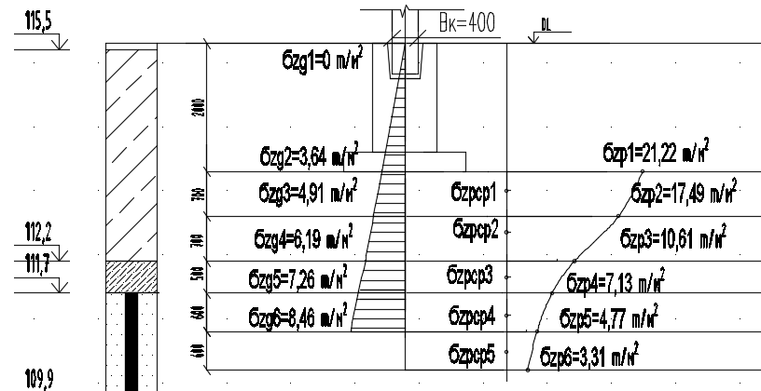

Рисунок 21 – Эпюры $σ_{zp}{ и σ}_{zq}$.

**2** Сбор нагрузок на обрез фундамента

Исходные данные:

Назначение здания –жилое. Ширина здания в осях – 18.24 м. Длина здания в осях – 26,83 м. Высота этажа – 2,8 м. Толщина несущих стен – 380 мм. Этажность – 8 этажей. Конструктивная схема – стеновая, жесткая. Материал – силикатный кирпич М150, раствор М100, армирование сеткой через 3 ряда. Место строительства – г. Вятские Поляны.

Для наружных ограждающих конструкций использована кирпичная кладка, толщиной 380 мм, с применением «мокрого» фасада. В качестве утеплителя принята минеральная вата Техновент от «ТехноНИКОЛЬ», толщиной 120 мм.

Для внутренних ограждающих конструкций использована кирпичная кладка, толщиной 250 мм.

Перегородки выполняются из керамзитобетона толщиной 90 мм, междуквартирные толщиной 190 мм.

Информация о составе полов, несущих и ограждающих конструкций приведена в архитектурно-строительном разделе.

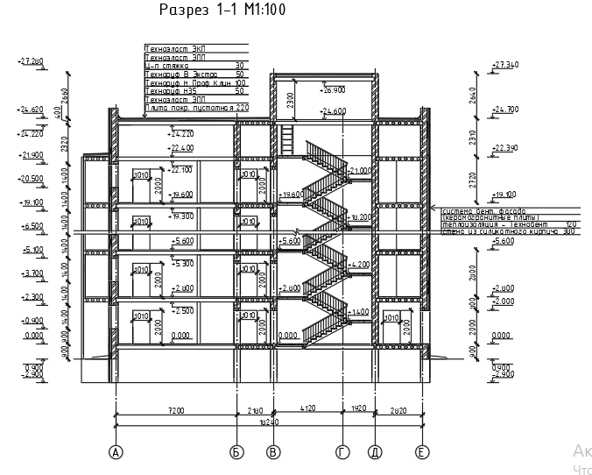

Рисунок 1 – Поперечный разрез здания.

Таблица 2.1 – Сбор нагрузок на плиту покрытия

|  |  |  |  |  |
| --- | --- | --- | --- | --- |
|  | Материал слоя, толщина,  объём, масса | Нормативная нагрузка кН/м2 | Коэф-т, | Расчётная нагрузка,  кН/м |
|  | Вес плоской кровли: |  |  |  |
| 1 | 2 слоя Техноэласта ЭКП и ЭПП  ρ = 5 (кг/м2); h =0,004 м | 0,098 | 1,3 | 0,127 |
| 2 | Ц.п. выравнив. стяжка:  ρ = 18 (кН/м3); h =0,03 м | 0,54 | 1,3 | 0,702 |
| 3 | Утеплитель Техноруф В Экстра  h=0,05м =1,666(кН/м3) | 0,083 | 1,2 | 0,0996 |
| 4 | Утеплитель Техноруф Н Проф Клин  h=0,1м =1,176(кН/м3) | 0,176 | 1,2 | 0,211 |
| 5 | Утеплитель Техноруф Н 35  h=0,05м =1,127(кН/м3) | 0,056 | 1,2 | 0,0672 |
| 6 | Пароизоляция Техноэласт ЭПП | 0,049 | 1,3 | 0,0637 |
| 7 | Плита круглопустотная ж/б | 2,97 | 1,1 | 3,27 |
|  | Итого постоянная: | 3,299 | - | 3,528 |
| 8 | Временная (снеговая нагрузка)  г.Вятские Поляны - V снеговой район  Sg=2 кН/м2 | 2 | 1,4 | 2,8 |
|  | Полная нагрузка: | 5,299 | - | 5,328 |

Таблица 2.2 – Сбор нагрузок на плиту перекрытия чердака

|  |  |  |  |  |
| --- | --- | --- | --- | --- |
|  | Материал слоя, толщина,  объём, масса | Нормативная нагрузка кН/м2 | Коэф-т, | Расчётная нагрузка,  кН/м |
| 1 | Цементно-песчаная выравнивающая стяжка М200:  ρ = 18 (кН/м3); h =0,05 м | 0,9 | 1,3 | 1,17 |
| 2 | Плита круглопустотная ж/б | 2,97 | 1,1 | 3,27 |
|  | Итого постоянная: | 3,87 | - | 4,44 |
| 3 | Временная (технологическая нагрузка на междуэтажное перекрытие) | 0,7 | 1,3 | 0,91 |
|  | Полная нагрузка: | 4,57 | - | 5,35 |

Таблица 2.3 – Сбор нагрузок на плиту перекрытия 1-8 этажей

|  |  |  |  |  |
| --- | --- | --- | --- | --- |
|  | Материал слоя, толщина,  объём, масса | Нормативная нагрузка кН/м2 | Коэф-т, | Расчётная нагрузка,  кН/м |
| 1 | Керамогранитная плитка  t=0,02м ( кН/м3) | 0,4 | 1,2 | 0,48 |
| 2 | Цементно-песчаная выравнивающая стяжка М200:  ρ = 18 (кН/м3); h =0,05 м | 0,9 | 1,3 | 1,17 |
| 3 | Плита круглопустотная ж/б | 2,97 | 1,1 | 3,27 |
| 5 | Перегородки  t=0,09 м (п.8.2.2 СП Нагрузки и воздействия) | 0,5 | 1,3 | 0,65 |
|  | Итого постоянная: | 4,77 | - | 5,57 |
| 6 | Временная (технологическая нагрузка на междуэтажное перекрытие) | 1,5 | 1,3 | 1,95 |
|  | Полная нагрузка: | 6,27 | - | 7,52 |

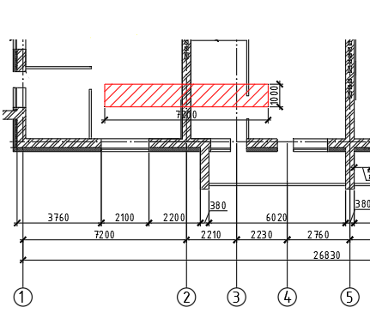

Рис.2. Грузовая площадь стены по оси 2.

Грузовая площадь на 1 м длины ленточного фундамента внутренней стены по оси Гс:

$A_{гр}$ = 7,2 $м^{2}$.

Нагрузка на обрез фундамента:

$$N=(q_{покр}∙A_{гр}+g_{черд}∙A_{гр}+g_{пер1-8}∙A_{гр}∙n++v_{черд}∙ψ∙A_{гр}+v_{пер1-8}∙ψ∙A_{гр}∙n+A_{ст}∙δ_{ст}∙γ_{кирп}∙γ_{f})∙γ_{n}$$

$N_{ст}=b*h*H_{зд}*ρ*γ_{f}*γ_{n}=$ 1*0,38*24,62*18*1,1*1=185,24кН.

Понижающий коэффициент временной нагрузки на межэтажное перекрытие (1-8 этажи):

$$ψ=0,4+\frac{ψ_{A1}-0,4}{\sqrt{n_{пер}}}$$

$$ψ_{A1}=0,4+\frac{0,6}{\sqrt{\frac{A_{гр}}{A_{1}}}}$$

$ψ_{A1}$ = 0,4 + $\frac{0,6}{\sqrt{\frac{7,2}{8}}}$ = 1,03

$ψ$ = 0,4 + $\frac{1,03-0,4}{\sqrt{8}}$ = 0,62

N = ( $5,328∙$ 7,2 +5,57 $∙$ 7,2 $∙$ 8 +4,44 $∙7,2+$ 1,95 ∙ 0,62 ∙ 7,2 ∙ 8 + 0,91 ∙ 0,62 ∙ 7,2) $∙$ 1+185,24 =650,10кН.

$N_{II}=\frac{650,10}{1,15}=565,31$ кН – нагрузка на обрез фундамента по второму предельному состоянию для расчета основания фундамента ленточного сборного.

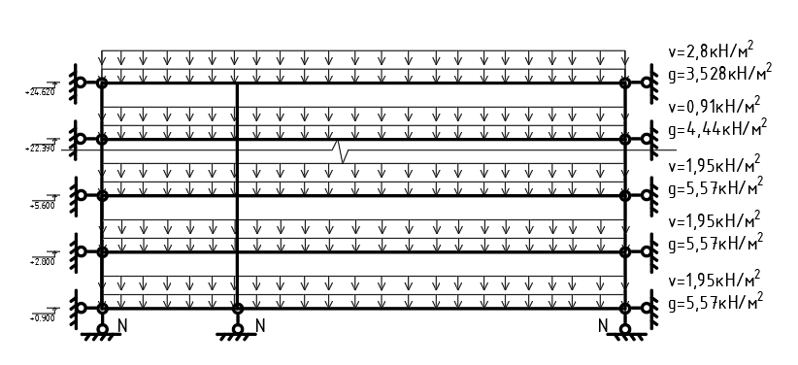

Рис.3. Расчётная схема здания.